Índice y secuencia de trabajo
Orden de ejecución de los cuadernos:
- 01 · Creación de datos
- 02 · EDA de datos
- 03 · Preprocesamiento
- 04 · Baseline
- 05 · ML (CatBoost, LightGBM, RandomForest, XGBoost)
- 06 · DL (DeepAR, GRU, LSTM, N-BEATS. TFT y VanillaTransformer en GPU
- 07 · Comparativa de modelos
- 08 · Análisis de Stock

Repositorio Github
https://github.com/jmorala/TFMDS

Estructura del Proyecto

📂 cuadernos/
Notebooks de Jupyter con el desarrollo completo del proyecto:
- 01_Creacion_datos.ipynb: Creación y preparación inicial del dataset
- 02-EDA_datos.ipynb: Análisis Exploratorio de Datos (EDA)
- 03_Preprocesamiento.ipynb: Limpieza y transformación de datos
- 04_Baseline.ipynb: Modelos baseline de referencia (Naive, Media Móvil)
- 05_ML_CatBoost.ipynb: Modelo de Machine Learning con CatBoost
- 05_ML_LightGBM.ipynb: Modelo de Machine Learning con LightGBM
- 05_ML_RF.ipynb: Modelo de Machine Learning con Random Forest
- 05_ML_XGBoost.ipynb: Modelo de Machine Learning con XGBoost
- 06_DL_DEEPAR.ipynb: Modelo de Deep Learning DeepAR
- 06_DL_GRU.ipynb: Modelo de Deep Learning con GRU (Gated Recurrent Unit)
- 06_DL_LSTM.ipynb: Modelo de Deep Learning con LSTM
- 06_DL_NBEATS.ipynb: Modelo de Deep Learning N-BEATS
- 06_DL_TFT_GPU.ipynb: Modelo Temporal Fusion Transformer (GPU)
- 06_DL_VanillaTransformer_GPU.ipynb: Transformer Vanilla (GPU)
- 07_Comparativa_modelos.ipynb: Comparación exhaustiva de todos los modelos
- 08_Analisis_Stock.ipynb: Análisis de costes de inventario y stock de seguridad

📊 datos/
Datasets y archivos de resultados:
Datos originales:
- Ventas.csv: Datos históricos de ventas
- Stock.csv: Información de inventario
- Calendario.csv: Información de calendario y festivos
- Promociones.csv: Registro de promociones
- DatosCicloAprovisionamiento.csv: Ciclos de reaprovisionamiento por product
- DatosPrecioMedio.csv: Precios medios de productos
Datos procesados:
- STDatosVentasTienda.csv: Datos de ventas por tienda
- df_train.csv: Dataset de entrenamiento para modelos ML
- df_test.csv: Dataset de test para modelos ML
- df_train_dl.csv: Dataset de entrenamiento para modelos DL
- df_train_dl_normalized.csv: Dataset de entrenamiento normalizado para DL
- df_test_dl.csv: Dataset de test para modelos DL
- df_test_dl_normalized.csv: Dataset de test normalizado para DL
- df_test_catboost.csv: Predicciones del modelo CatBoost
Resultados de modelos:
- resultados_metricas_baseline.csv: Métricas de modelos baseline
- resultados_metricas_catboost.csv: Métricas del modelo CatBoost
- resultados_metricas_lightgbm.csv: Métricas del modelo LightGBM
- resultados_metricas_rf.csv: Métricas del modelo Random Forest
- resultados_metricas_xgboost.csv: Métricas del modelo XGBoost
- resultados_metricas_deepar.csv: Métricas del modelo DeepAR
- resultados_metricas_GRU.csv: Métricas del modelo GRU
- resultados_metricas_lstm.csv: Métricas del modelo LSTM
- resultados_metricas_NBEATS.csv: Métricas del modelo N-BEATS
- resultados_metricas_TFT_gpu.csv: Métricas del modelo TFT
- resultados_metricas_transformer_gpu.csv: Métricas del Transformer

📚 documentacion/
Documentación técnica y referencias:
- 2016_yamazaki_StockSeguridad.pdf: Paper de referencia para cálculo de stock de seguridad (Yamazaki, 2015)
- EstimacionCostesStock.docx: Documentación metodológica para estimación de costes

🔧 lib/
Librería de utilidades reutilizables:
- __init__.py: Inicialización del paquete Python
- utils.py: Funciones de utilidad general
- metricas.py: Funciones para cálculo de métricas de evaluación
- graficos.py: Funciones para visualización de modelos ML
- graficos_dl.py: Funciones para visualización de modelos DL
- dl_utils.py: Utilidades específicas para modelos de Deep Learning
- EJEMPLO_IMPORT.txt: Ejemplo de cómo importar las utilidades

Instalación
pip install -r requirements.txt

01 Creación de datos
Archivo_ 01_Creacion_datos.ipynb
se construye el dataset principal unificando las distintas fuentes facilitadas. Se han aplicado reglas de coherencia temporal para asegurar que las fechas de venta concuerdan entre orígenes; se eliminaron registros con fechas inconsistentes.
Unión de fuentes y normalización de columnas (nombres, tipos y formatos temporales).
Chequeos de integridad temporal: se eliminaron filas cuyas fechas no coincidían con la estructura temporal esperada.
Reconstruir ventas cuando stock 0: En el caso en que un producto-día el stock es cero, entonces las ventas serán 0, no porque no haya demanda si no porque no hay unidades disponibles para la venta. En este caso hay que reconstruir las ventas que se tendrían para ese producto-día. Se reconstruye con la media de N=7 días anteriores y posteriores ya que utiliza los datos más cercanos al día de rotura y así captura la tendencia temporal,
El caso de ventas = stock = 0 y bolOpen=0 no se considera rotura de stock, ya que la tienda no está abierta.
Si el día está cerrado y hay ventas se ponen las ventas a 0
Resultado: STDatosVentasTienda.csv

02 EDA de datos
Archivo: 02-EDA_datos.ipynb
Análisis exploratorio para caracterizar las series de ventas, detectar outliers, estacionalidad y dependencia temporal. Se realizaron tests estadísticos que permitieron concluir que la serie es estacionaria.
No se contemplan para el análisis los días en que la tienda está cerrada.
Principales análisis
- Análisis univariante por producto y categoría.
- Descomposición temporal (tendencia + estacionalidad + residuo).
- Chequeo de autocorrelación (ACF/PACF) y tests de estacionariedad.
Gráficos clave:
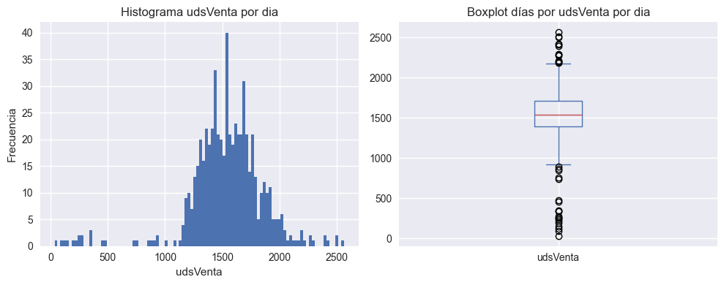
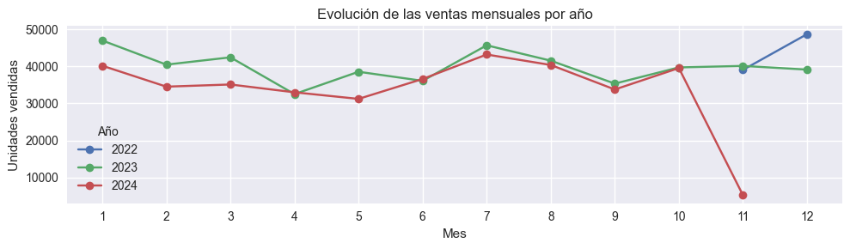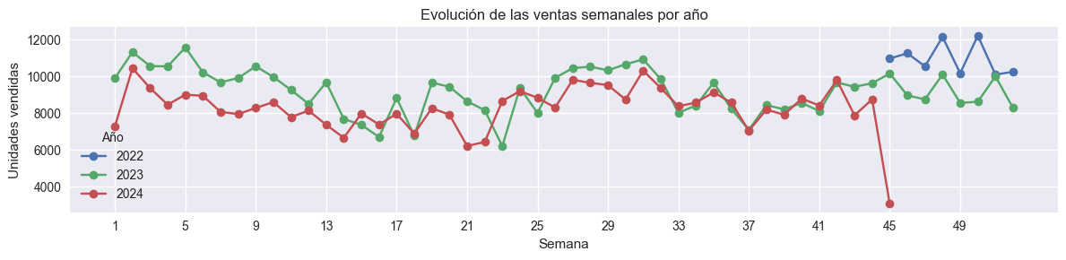
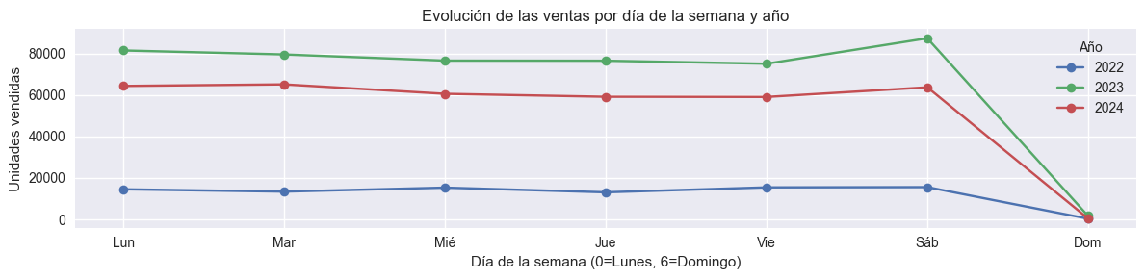
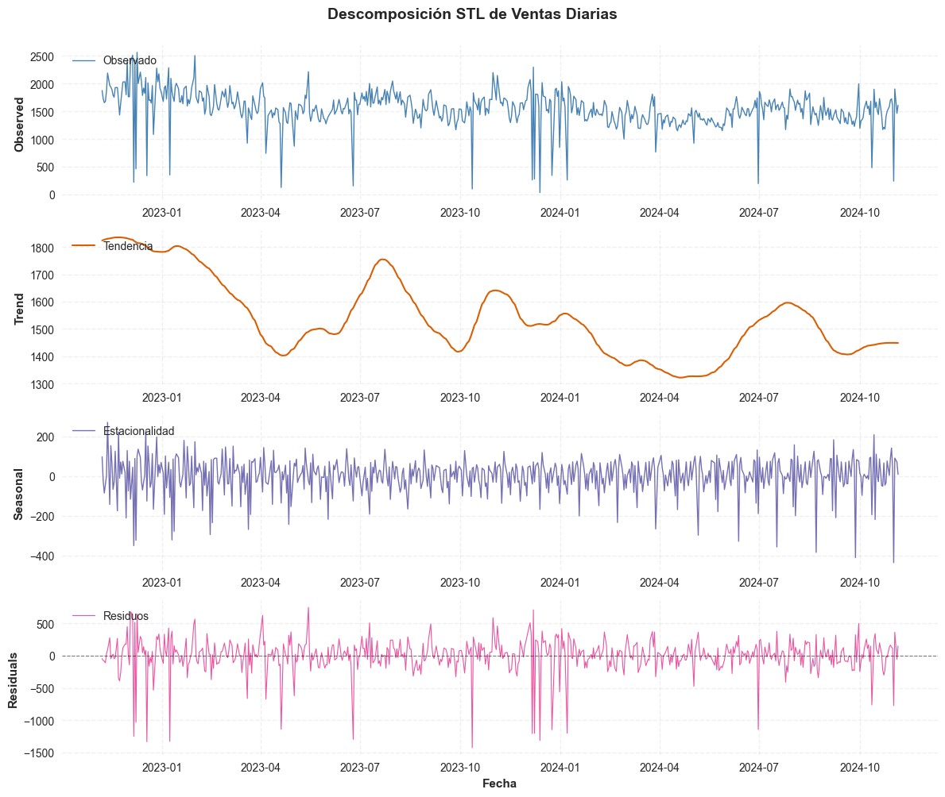
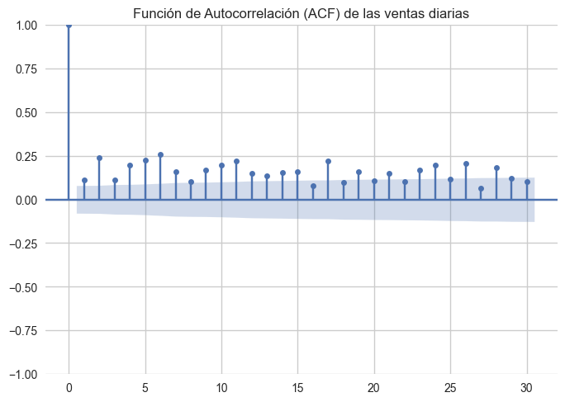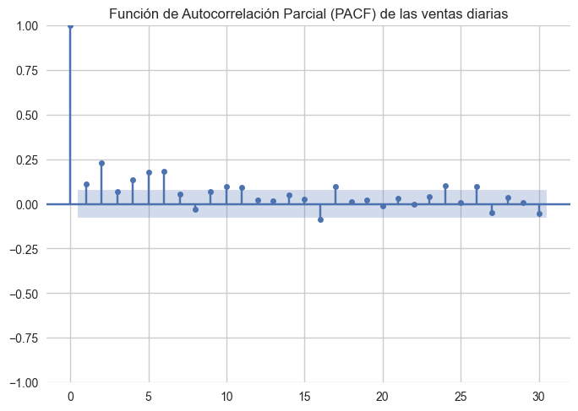

03 Preprocesamiento
Archivo: 03_Preprocesamiento.ipynb
Preparación específica para dos familias de algoritmos — modelos de árboles (ej. CatBoost, LightGBM, XGBoost, RandomForest) y redes neuronales (ej. LSTM, GRU, DeepAR, N-BEATS, TFT, VanillaTransformer). Para cada familia se generó un juego de datos entreno/test adaptado.
Se incluyen características de calendario: día semana, mes, semana del año
Lag de ventas de los sietes días anteriores: lag1 .. lag7
Se calcula un promedio en la que los valores recientes tienen un peso mayor que los valores pasados. Se calcula el EWNA a corto plazo (7 días) y a largo plazo (28 días), y con la diferencia se representa la tendencia de ventas del producto
Se determina clasificar los productos según sus ventas totales el 4 clusters:
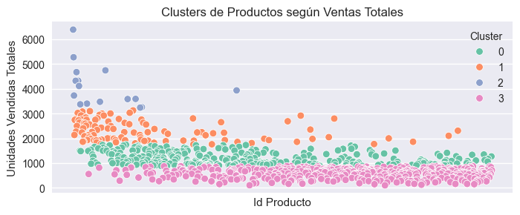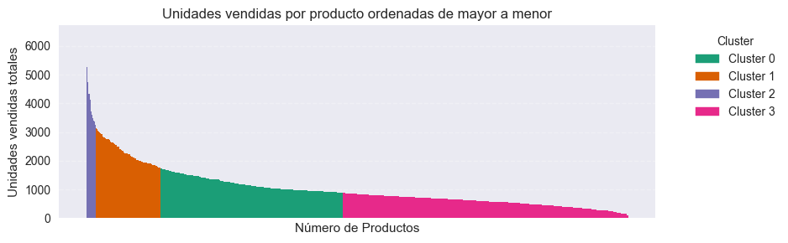
Se definen los juegos de entrenamiento y de test:
- Registros en train: 625,800
- Registros en test: 27,714
- Fechas train: 2022-11-06 00:00:00 a 2024-10-05 00:00:00
- Fechas test: 2024-10-06 00:00:00 a 2024-11-05 00:00:00
Se realiza un encoding del código del producto para los algoritmos de árboles según la media de ventas de cada producto en el conjunto de entrenamiento:
- Productos únicos: 894
- Ejemplo de mapping (primeros 5 productos): {1: '8.69', 2: '7.30', 3: '5.09', 4: '2.97', 5: '3.83'}
Se guarda los juegos de entrenamiento y test para los algoritmos de árboles: df_train y df_test, con las características que ya se disponían más las nuevas creadas. Columnas de los dataset: idSecuencia; producto; udsVenta; bolPromocion; bolOpen; bolHoliday; udsStock; rotura_stock; dia_semana; mes; semana; lag_ventas_1; lag_ventas_2; lag_ventas_3; lag_ventas_4; lag_ventas_5; lag_ventas_6; lag_ventas_7; EWMA_corto; EWMA_largo; Tendencia_EWMA; Cluster; producto_encoded:
Para los algoritmos de redes neuronales se incluyen las siguientes características:
Para las características de calendario se utilizan las funciones de seno y coseno para dar sentido cíclico por lo tanto se crean las variables día_semana_sin, di_semana_cos, mes_sin_mes_cos, semana_sin, semana_cos.
Se normalizan las variables numéricas.
Se aplica codificación one-hot a la característica de cluster.
Se guardan los juegos de entrenamiento y test para los algoritmos de tipo Deep learning (DL) df_train_dl.csv y df_test_dl.csv con las siguientes características: idSecuencia; producto; udsVenta; bolPromocion; bolOpen; bolHoliday; lag_ventas_1; lag_ventas_2; lag_ventas_3; lag_ventas_4; lag_ventas_5; lag_ventas_6; lag_ventas_7; EWMA_corto; EWMA_largo; Tendencia_EWMA; dia_semana_sin; dia_semana_cos; mes_sin; mes_cos; semana_sin; semana_cos; Cluster_0; Cluster_1; Cluster_2; Cluster_3.
Finalmente este juego de datos no contiene las variables numéricas normalizadas, ya que para los algoritmos de DL se utiliza la librería Neuralforecast que ya maneja internamente la normalización de los datos numéricos.
Resultado: df_train.csv, df_test.csv, df_train_dl.csv, df_test_dl.csv

Estructura recopilación métricas
En todos los algoritmos, se recopilan las métricas para analizar la precisión con la misma estructura, para así después analizar todos los algoritmos conjuntamente.
La estructura es la siguiente:
- algoritmo: Nombre del algoritmo/modelo (obligatorio)
- ndetalle: Nivel en que ha sido entrenado el modelo. Posibles valores: "Global", "Cluster", "Producto"
- cluster : Las métricas que presenta se han analizado específicamente para ese cluster. Posibles valores Nan, 0, 1, 2, 3
- producto : Las métricas que presenta se han analizado específicamente para ese producto. Posibles valores Nan o identificador del producto
- MAE
- MSE'
- RMSE'
- R2
- MAPE (%)
- SMAPE (%)
- RMSSE'
- MAE (%)
En cada algoritmo se analizan varios niveles de métricas y finalmente se guardan en ficheros tipo csv. El nombre del fichero tiene la estructura resultados_metricas_[Nombre algoritmo].csv
Para analizar por producto se han tomado los dos producto por cluster con más ventas en el dataset de entrenamiento.

04 Baseline
Archivo: 04_Baseline.ipynb
Definición y evaluación de baselines sencillos que sirven de referencia. Se implementan dos tipos:
- Naive: persistencia del último valor observado como predicción.
- Media7: media móvil de ventana 7 como predicción.
Los algoritmos se aplican a nivel de producto
El modelo generado se marca como NDetalle = ‘Global’, ya que no tiene sentido hacer un modelo a nivel cluster o producto porque daría el mismo resultado. Se toman las métricas a nivel global, por cluster y por producto
Resultado: resultados_metricas_baseline.csv

05 Algoritmos basados en árboles (ML)
Archivos: 05_ML_CatBoost.ipynb, 05_ML_LightGBM.ipynb, 05_ML_RF.ipynb, 05_ML_XGBoost.ipynb
En cada archivo se entrenan modelos que implementan un algoritmo en concreto de árboles, se han seleccionado los que aparecían al analizar el estado del arte con mejor resultado. Para cada modelo se hace la predicción sobre los datos de tests y se toman las métricas y se guardan en ficheros csv.
Cada cuaderno ipynb tiene la misma estructura:
- Se entrena un modelo NDetalle=‘Global’ con todos los datos de entrenamiento, se utiliza la librería Optuna para probar varias combinaciones de hiperparámetros y quedarse con la que da mejor resultado.
- Se toman las métricas del este modelo ‘Global’ para todas las predicciones, para cada cluster y para los dos productos top de cada cluster.
- Se entrena un modelo para cada cluster NDetalle=‘Cluster’ con los datos de entrenamiento del cluster en concreto, en estos casos los hiperparámetros que se han tomado son los mismos que se obtuvieron con Optuna para el caso global, ya que se asumen que serán iguales o muy parecidos y utilizar Optuna para cada modelo de cluster hubiera llevado demasiado tiempo.
- Se toman las métricas del este modelo ‘Cluster para las predicciones para cada cluster y para los dos productos top de cada cluster.
- Se entrenó un modelo NDetalle=‘Producto’ para los dos productos top de cada cluster, se vuelven a utilizar como hiperparámetros los mismo que los del modelo Global.
- Se toman las métricas del este modelo ‘Producto’ para las predicciones de los productos.
Para cada modelo se genera el siguiente dashboard:
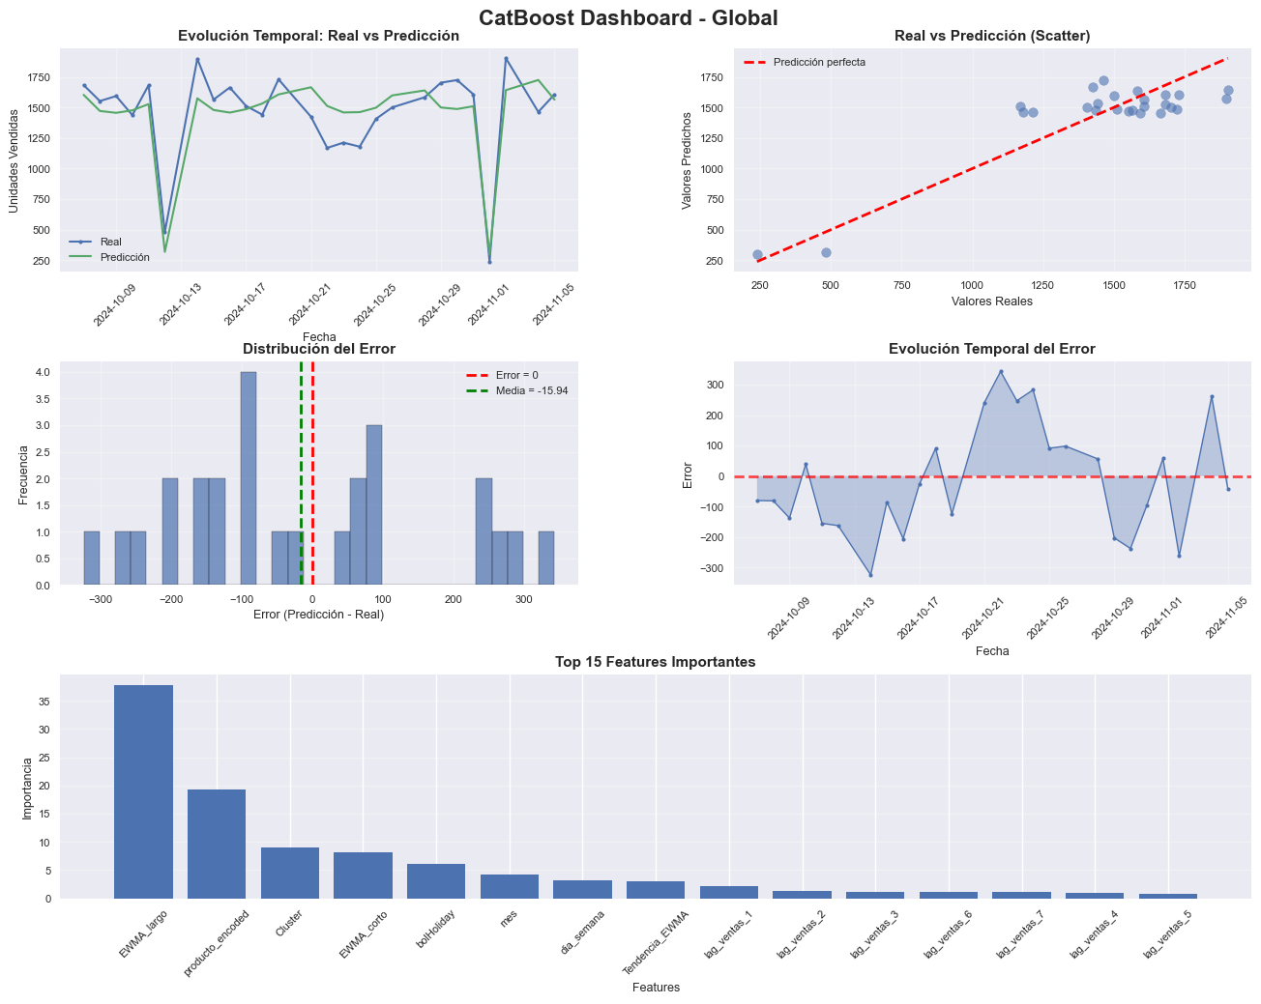

Ejemplo de las métricas obtenidas:
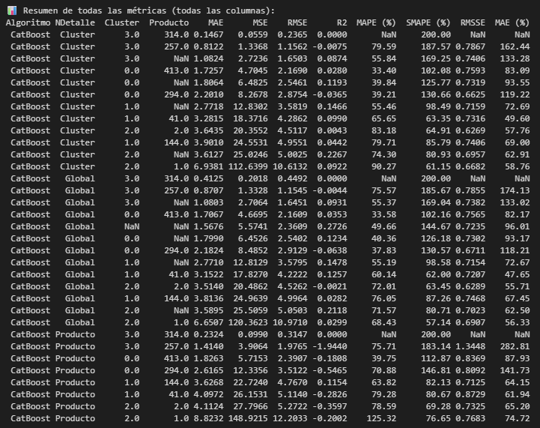
En el caso de 05_ML_CatBoost.ipyn, como el algoritmo CatBoost es el que mejor métricas ha sacado, se han guardado las predicciones del modelo global para utilizarlas en el cuaderno 08_Analisis_Stock.ipyn
Resultado: Para cada algoritmo se ha creado el fichero resultados_metricas_[Algoritmo].csv y además en el caso de CatBoost el fichero df_test_catboost.csv que contiene las predicciones por día del modelo Global de CatBoost.

06 Algoritmos basados en redes neuronales (DL)
Archivos: 06_DL_DEEPAR.ipynb, 06_DL_GRU.ipynb, 06_DL_LSTM.ipynb: Modelo de Deep Learning con LSTM, 06_DL_NBEATS.ipynb, 06_DL_TFT_GPU.ipynb, 06_DL_VanillaTransformer_GPU.ipynb
En cada archivo se entrenan modelos que implementan un algoritmo en concreto de redes neuronales, se han seleccionado los que aparecían al analizar el estado del arte con mejor resultado, y también los que se comentan en la última bibliografía obtenida (Deep Learning for Time Series Cookbook, Time Series Forecasting Using Generative AI : Leveraging AI for Precision Forecasting, Modern Time Series Forecasting with Python - Second Edition). Para cada modelo se hace la predicción sobre los datos de tests y se toman las métricas y se guardan en ficheros csv.
Cada cuaderno ipynb tiene la misma estructura:
- Se entrena un modelo NDetalle=‘Global’ con todos los datos de entrenamiento, en este caso no se ha podido utilizar la librería de Optuna ya que desbordaba los .recursos del ordenador y el tiempo necesario.
- Se toman las métricas del este modelo ‘Global’ para todas las predicciones, para cada cluster y para los dos productos top de cada cluster.
- Se entrena un modelo para cada cluster NDetalle=‘Cluster’ con los datos de entrenamiento del cluster en concreto, en estos casos los hiperparámetros que se han tomado son los mismos que para el caso global.
- Se toman las métricas del este modelo ‘Cluster para las predicciones para cada cluster y para los dos productos top de cada cluster.
- No se entrenó un modelo NDetalle=‘Producto’ para los dos productos top de cada cluster, ya que no tiene sentido generar un modelo para cada artículo por el tiempo y recursos que se necesitan.
Para cada modelo se genera el siguiente dashboard:
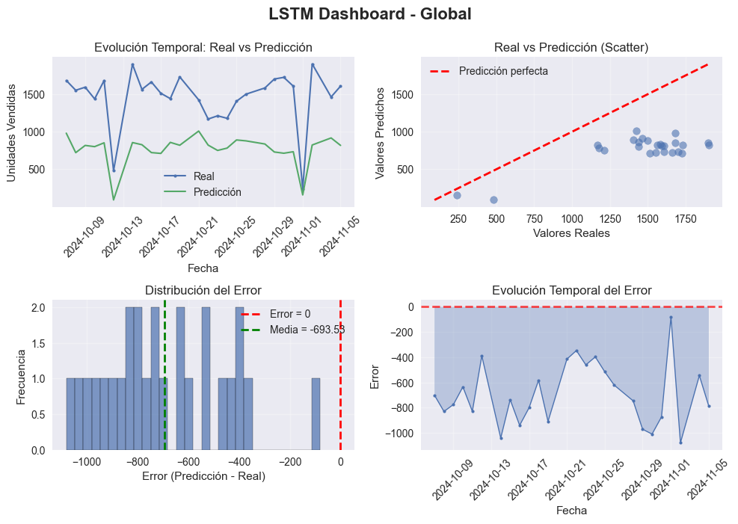

Ejemplo de las métricas obtenidas:
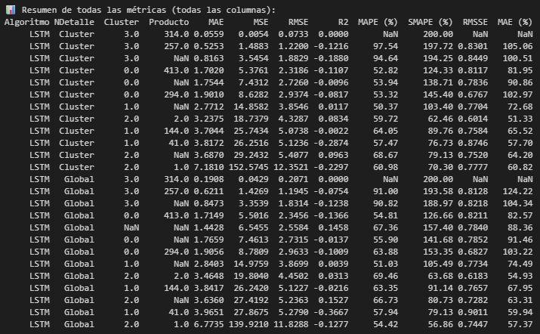
En el caso de 06_DL_TFT_GPU.ipyn y 06_DL_Vanillatransformer_GPU.ipynb se han preparado para que utilicen GPU y se han ejecutado en el entorno Google Colab que ofrece uso de GPU gratuita, aunque como también ofrece poca RAM se han tenido que bajar las dimensiones de los hiperparámetros relacionados con el tamaño de las capas
Resultado: Para cada algoritmo se ha creado el fichero resultados_metricas_[Algoritmo].

07 Comparativa de modelos
Archivo: 07_Comparativa_modelos.ipynb
Se leen todos los archivos que contiene métricas y se juntan en un único dataset para analizar las métricas.
Como métrica más importante se toma RMSE.
Para cada tipo de modelo:
- Se compara las métricas de los modelos Globales respecto el rendimiento en general, sobre cada cluster y sobre cada producto del top 2 de cada cluster
- Se compara las métricas de los modelos Cluster sobre cada cluster y cada producto top 2.
- Se compara las métricas de los modelos Produto, sobre el producto en concreto que se ha entrenado, en este caso los modelos tipo DL no tienen modelos implementados.
Para cada cluster y producto top 2:
- A nivel cluster se comparan todos los modelos generados, tipo Global y tipo Cluster para el cluster en concreto
- A nivel de producto se comparan todos los modelos generados, tipo Global, Cluster y Producto para el producto en concreto.
Se realizan varias comparativas adicionales, resultando el mejor CatBoost
Ejemplo de algunas gráficas:
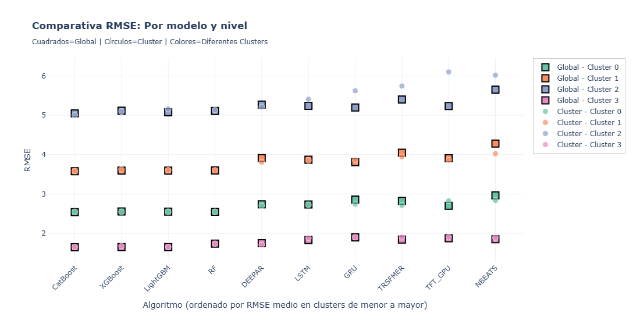
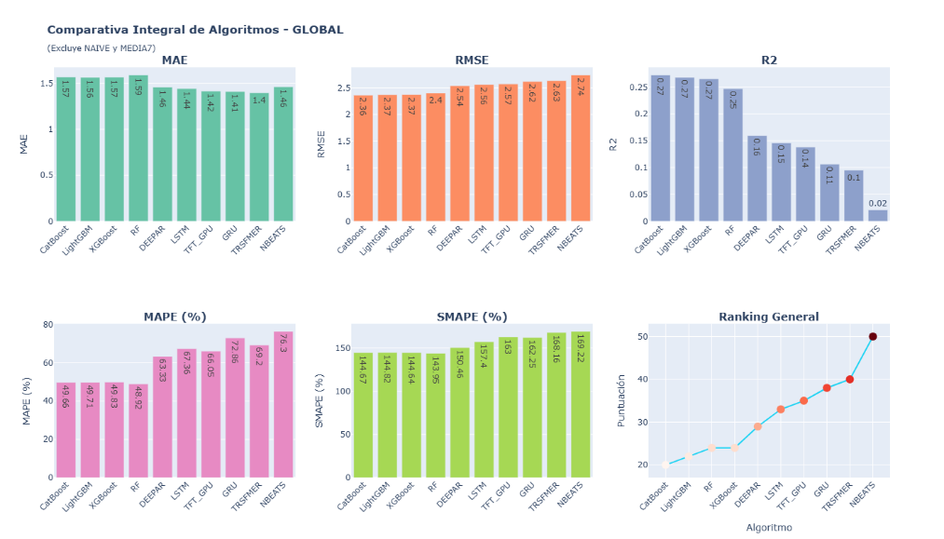
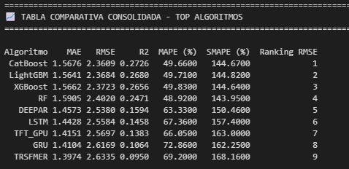

08 Análisis de Stock
Archivo: 08_Analisis_Stock.ipynb
Se implementa en este cuaderno el cálculo del stock de seguridad por medio del error de la previsión y el coste de stock por día.
Se utilizan los datos de predicción del algoritmo CatBoost (fichero df_test_catboost.csv) y se generan predicciones según método Naive media móvil de 7 días.
Las predicciones son sobre los últimos 30 días de los datos pasados, que quitando los días festivos son 26 días.
Los cálculos están implementados siguiendo el documento EstimacionCostesStock.docx.
Se realiza el cálculo de la mejora obtenida mediante CatBoost respecto al método Naive.
Se genera gráfica de evolución respecto cada escenario y tabla comparativa.
Gráficos relevantes:
